Занятие по рисованию углем «Ловит мошек ловкий стриж»
Для детей старшего дошкольного возраста.

Подготовили воспитатели
логопедической группы №2:
Шарапова О.П. Макарова И.В.
Цель: обучение рисованию стрижа в полете.
Задачи:
- познакомить с новым изобразительным материалом – уголь;
- Продолжать учить изображать птиц, передавая особенности внешнего вида;
- Развивать творчество;
- воспитывать любовь к природе.
Материал к занятию: лист цветной (голубой ) бумаги: художественный уголь (можно заменить таблеткой активированного угля).

Расскажите ребенку о городских птицах, которые живут рядом с человеком. Большую часть жизни они проводят в воздухе, строят гнезда под крышами домов, в полете развивают скорость до 120 км/ч.
Скажите, что сегодня вы будете рисовать стрижа новым художественным материалом – углем.
Дайте ребенку предварительно возможность поэкспериментировать с данным изобразительным материалом, познакомиться с его свойствами.
Обратите внимание на его хрупкость, след от угля имеет не четкие границы, имитирует шероховатую поверхность.
Необходимо рассказать ребенку, что уголек нужно держать близко к кончику и сильно не сжимать его пальцами, иначе он сломается.
Приступаем к работе.

Берем голубой лист бумаги и уголь. Рисуем крупно в центре листа овал - тело птицы.
Рядом с телом рисуем круг – голову, меньшего размера
Соединяем голову и туловище, получаем шею.
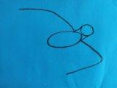
Размечаем крылья.
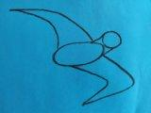
Рисуем крылья, кончики крыльев острые. А к туловищу крылья расширяются.
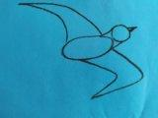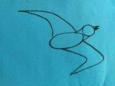
Рисуем клюв – треугольник.
Если клюв птицы открыт, то добавляем еще один треугольник поменьше.
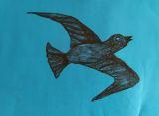
Рисуем хвост в форме треугольника и закрашиваем стрижа. Оставляя место для глаза.
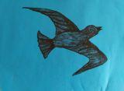
Рисуем глаз. Стриж готов.
Предложите ребенку придумать, чем можно дополнить рисунок? (Облака, насекомые, солнышко, другие стрижи, самолет вдалеке …).
Какие материалы для этого можно использовать? (Гуашь, пастель, зубную пасту …).
